Appel à projets pour les établissements d’enseignement supérieur, de recherche, de formation professionnelle et de jeunesse

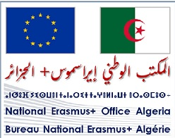
Opportunités Erasmus+ 2026
1. Appel à projets pour établissements
À l’occasion du lancement de l’appel à projets Erasmus+ 2026, le Bureau National Erasmus+ Algérie invite les établissements d’enseignement supérieur, de recherche, de formation professionnelle et de jeunesse à soumettre leurs propositions pour les catégories suivantes :
Projets de mobilité internationale:
- Mobilité académique (ICM), facilitant les échanges des étudiants et du personnel universitaire.
- Échanges virtuels, favorisant la collaboration numérique et l’apprentissage interactif.
- Échanges de jeunes, destinés à promouvoir le dialogue interculturel et l’engagement des jeunes.
Projets de coopération:
- Projets de renforcement des capacités dans les domaines de l’enseignement supérieur (CBHE), de la formation professionnelle (CBVET) et de la jeunesse (CBY), pour soutenir le développement institutionnel et sectoriel.
- Formations Erasmus Mundus, incluant les Masters conjoints et les mesures de conception, visant à renforcer l’excellence. académique.
Activités Jean Monnet:
- Modules, Chaires, Centres d’excellence et Réseaux, dédiés à la promotion et à l’approfondissement des études européennes.
Doté d’un budget de 5,2 milliards d’euros, l’appel Erasmus+ 2026 se veut encore plus ambitieux que son prédécesseur (appel 2025). Ce dernier a permis aux établissements algériens de décrocher près de 300 projets d’échanges, au bénéfice de centaines d’étudiants, d’enseignants et de personnels universitaires, ainsi que 6 projets de renforcement des capacités (CBHE, CBVET et CBY) et 2 projets d’échanges virtuels.
Pour une meilleure compréhension de l’appel à propositions Erasmus+ 2026, le Bureau National Erasmus+ Algérie met à la disposition des porteurs de projets, un Guide de soumission ainsi que des brochures explicatives.
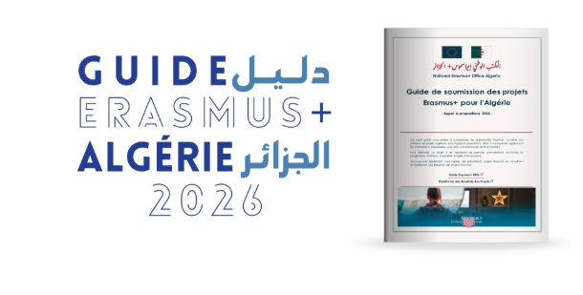


2. Bourses pour étudiants
En Algérie, le programme Erasmus+ offre deux types d’opportunités pour les étudiants :
- Les Mobilités ICM: ces bourses sont proposées par les établissements d’enseignement supérieur algériens disposant de partenariats Erasmus+ avec des universités européennes.
Les candidats intéressés sont invités à se rapprocher de leur établissement afin d’obtenir des informations détaillées sur les accords Erasmus+ existants ainsi que sur les modalités de candidature.
- Les bourses Erasmus Mundus: ces bourses permettent de poursuivre un master en Europe. Pour postuler, les candidats doivent être titulaires d’au moins un Bac+3 (les diplômés sont également éligibles). Les candidatures se font en ligne via le catalogue Erasmus Mundus.
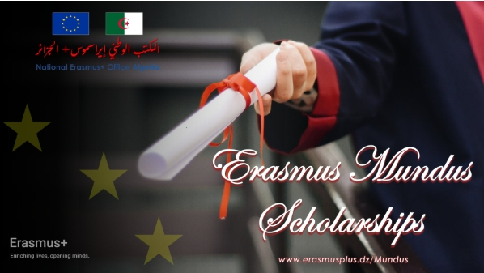


2. Bourses de recherche


Il est possible de postuler à des offres d’études et de recherche (doctorat, postdoctorat, etc.) via les plateformes suivantes :
- Euraxess Funding & Jobs
- DAAD Scholarships
- Study in Germany
- COST Actions
- Eurodesk Programmes
- Scientify Research Grants
Nous vous joignons également le guide de candidatures Erasmus Mundus ainsi que diverses brochures pertinentes:
- Erasmus Mundus Handbook.pdf
- EU Opportunities.pdf
- Opportunities for individuals.pdf
- International opportunities for youth.pdf
Pour toute information complémentaire ou si vous avez besoin d’un accompagnement dans vos démarches, le Bureau national Erasmus+ Algérie est à votre disposition. N’hésitez pas à nous solliciter!


